**Самозанятость позволила Дарье Полуляховой сохранить собственное дело**

Дарья Полуляхова в 2016 году открыла ИП и свою студию английского языка VEO-VEO для детей с 3 до 10 лет, которая является центром подготовки к Кембриджскому экзамену.

Обучение ребят проходит через деятельность, игры, песни. На занятиях используют те же самые механизмы, которые действуют тогда, когда дети пробуют говорить по-русски.

Пандемия стала переломным моментом: в прошлом году Дарья закрыла ИП и сразу же оформила самозанятость. Это стало настоящим спасением: девушка сохранила своё дело и клиентов.

«Налог меньше. Я не безработная, всё официально. Я легально веду свои уроки, выдаю клиентам чеки, потому что родители хотят видеть надёжность. Плюс я часто езжу за границу, а безработным визу не дают. Была необходимость взять кредит, который опять же не дают безработным. Хотелось иметь статус, но с минимальными потерями. У меня получилось», - отмечает Дарья Полуляхова.

Дарья прошла обучение в центре «Мой бизнес» и сейчас собирается взять там льготный микрозайм под 3% на пополнение оборотных средств.

Осенью девушка снова планирует открыть ИП, это позволит взять на работу преподавателей. В планах получить образовательную лицензию, это даст возможность родителям не только оформить налоговый вычет, но и оплатить обучение маткапиталом. В центре «Мой бизнес» ее консультируют по всем вопросам.

Центр «Мой бизнес» находится по адресу: ул. Горького, 34. Вопросы можно задать на официальных страничках в соцсетях и по телефону 70-33-77.

[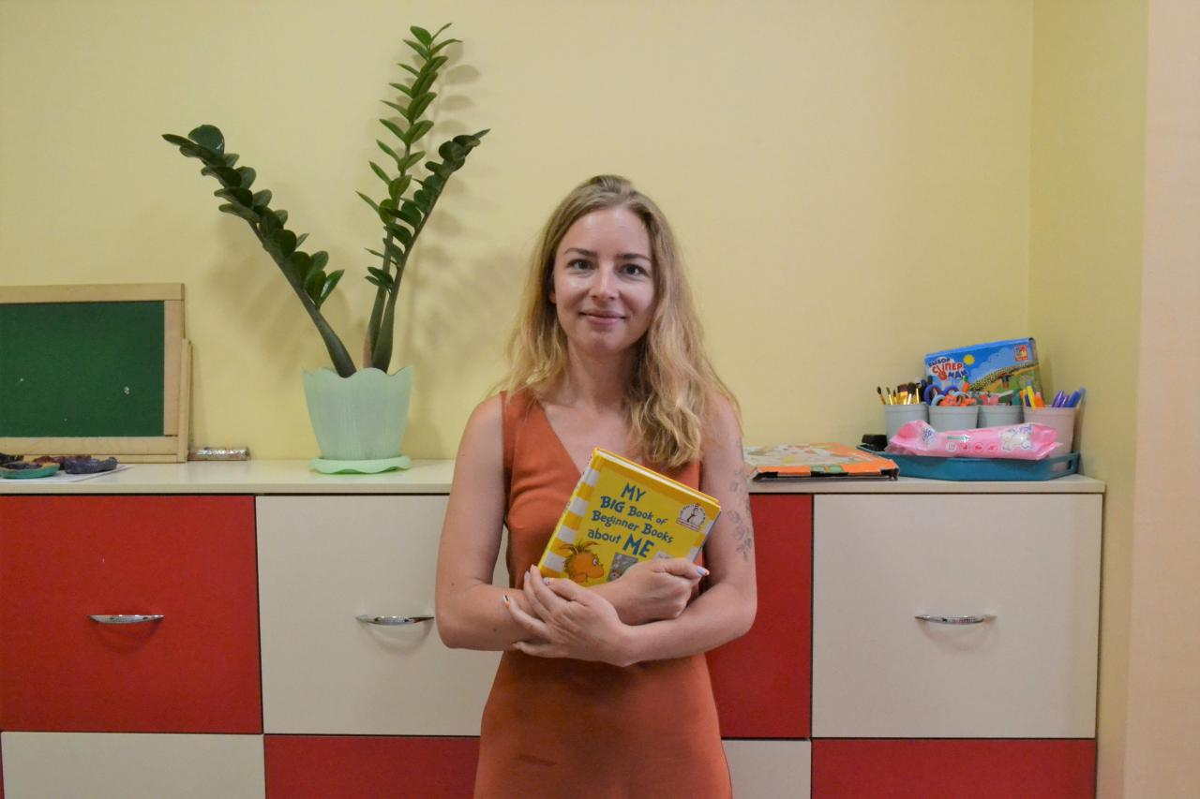](https://adm.rkursk.ru/files/13/images/123092_53_133068.jpg)